DPH Slovenská republika od 1.1.2021

Od 1.1.2021 se mění některá pravidla pro vykazování DPH ve Slovenské republice

- SV DPH (v České republice jako SH DPH) od 1.1.2021 se nemění a zůstává platná poslední verze z 1.1.2020
- KV DPH (v České republice jako KH DPH) se od 1.1.2021 mění a to kromě formálních doplnění v nadpisech jednotlivých oddílů, podle nové verze zákona o DPH ještě takto

Oddíl C1:
Přibyl příznak opravy daně podle § 25a odstavec 7, písmena a,b a to takto :
V KV DPH musí být uveden příznak x
Pro vykazování v 6K a následnou tvorbu KV DPH v XML (nebo alternativně EXCELu)
Byly zavedeny tyto kódy :

M8 základ základní sazba
U8 DPH základní sazba
M9 základ snížená sazba
U9 DPH snížená sazba

V KV DPH se sazba neuvádí, ale je uváděna v přiznání DPH

Oddíl C2:
Přibyl příznak opravy daně podle § 25a odstavec 7, písmena a,b a to takto :
V KV DPH musí být uveden příznak x
Pro vykazování v 6K a následnou tvorbu KV DPH v XML (nebo alternativně EXCELu)
Byly zavedeny tyto kódy :

MA základ základní sazba
UA DPH základní sazba
MA základ snížená sazba
UA DPH snížená sazba

V KV DPH se sazba uvádí, je uváděna v přiznání DPH

- Přiznání DPH se od 1.1.2021 mění a to kromě formálních doplnění v popisech, podle nové verze zákona o DPH, tak výrazně se změnil formulář DPH i XML
Došlo k přidání i odebrání některých polí (buněk) a přečíslování většiny polí (buněk)
Pro doplnění dodatečného sledování byly doplněny do 6K výše uvedené kódy

Změny v postupu zpracování

Nové kódy je možné použít např. takto, je to jen ukázka, která neplyne ze skutečných údajů

DATUM | TEXT | DPH | MD_UCET | D_UCET | CASTKA | Oddíl | DOKLAD | Číslo daň. d. | Původní d.
1.1.2021 | Oprava DPH od dod. | MA | 501 | 321 | -10000 | C2 | PF1000 | VF10 | VF001
1.1.2021 | Oprava DPH od dod. | UA | 343 | 321 | -2000 | C2 | PF1000 | VF10 | VF001
1.1.2021 | Oprava DPH od dod. | MB | 501 | 321 | -5000 | C2 | PF1000B | VF10b | VF001B
1.1.2021 | Oprava DPH od dod. | UB | 343 | 321 | -500 | C2 | PF1000B | VF10b | VF001b
1.1.2021 | Oprava DPH od odb. | U8 | 311 | 343 | -800 | C1 | VF1000 | VF1000 | VF001
1.1.2021 | Oprava DPH od odb. | M8 | 311 | 602 | -4000 | C1 | VF1000 | VF1000 | VF001
1.1.2021 | Oprava DPH od odb. | U9 | 311 | 343 | -400 | C1 | VF1000 | VF1000 | VF001
1.1.2021 | Oprava DPH od odb. | M9 | 311 | 602 | -4000 | C1 | VF1000 | VF1000 | VF001

Kompletní popis lze obdržet zde
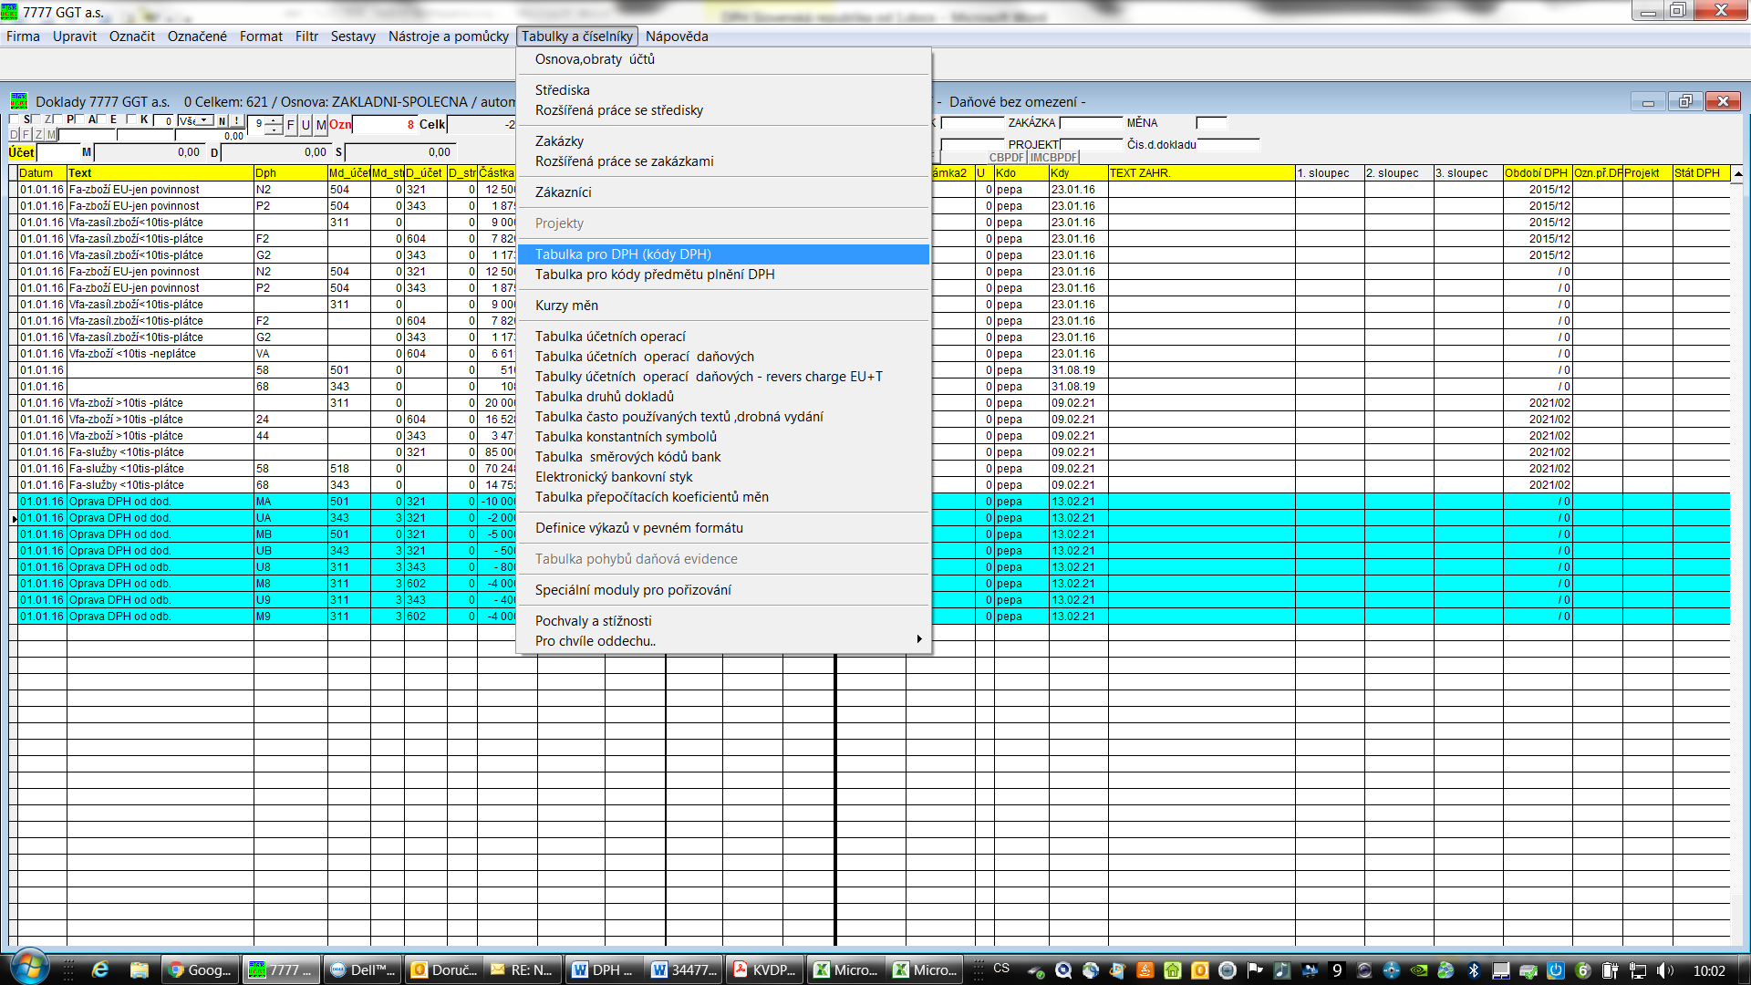
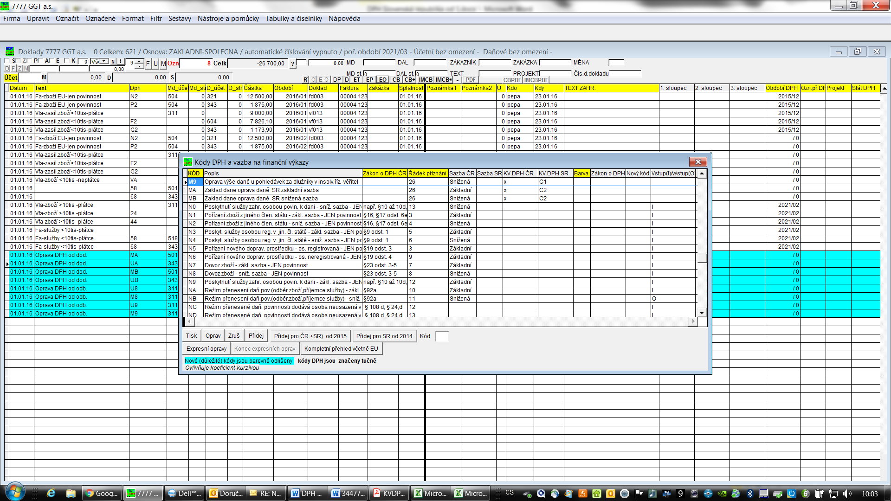

Zpracování DPH pro ČR zůstává nezměněné.
Zpracování DPH pro SR se výrazně neliší , jen je možné z důvodů, že potřebujeme provést výpočet za období před 1.1.2021, zvolit i zpracování podle předchozích pravidel
Přesto doporučujeme starší verzi UCTI.EXE přejmenovat na UCTI2020.EXE pro případ, že potřebujeme porovnat současná pravidla s předchozími
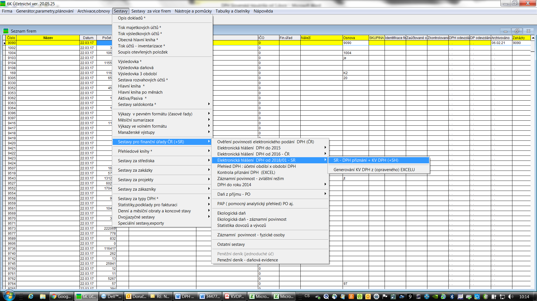

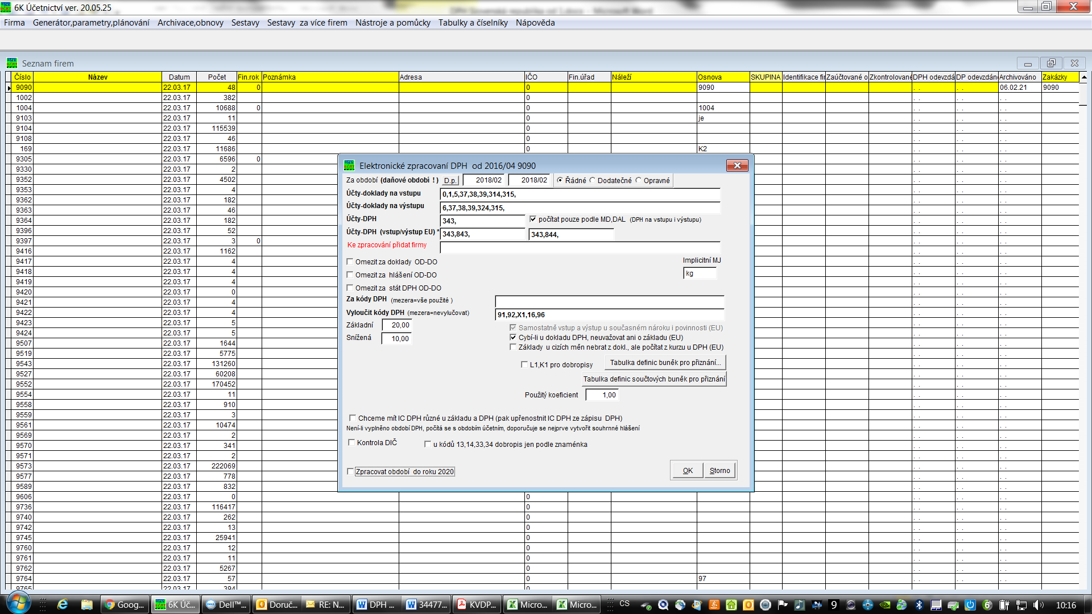

Zde lze použít i pro období do roku 2020

Pro zpracování DPH SR je nutné mít následující aktuální soubory v adresáři UCTI
UCTI.EXE
DPH.DBF
DPH.CDX
DPHKODY.XLS
DPHSR16.DBF
DPHSR16.CDX
DPHSR162.DBF
DPHSR162.CDX
Nový formulář DPH
Vzor 21_dph 2021 sr elektronicke.DOC

